08 февраля наш воспитанник Максим З. провел мастер - класс по изготовлению
«ПТИЧКИ - НЕВЕЛИЧКИ» в технике аппликация. Потрудилась вся семья Максима:
Приготовили картон, заготовки (туловище, шапочка, шарфик, сапожки, снежок).
Все умельцы с удовольствием принялись за работу.
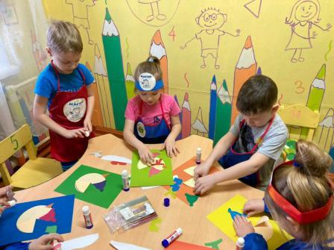 | 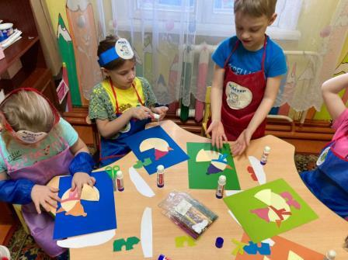
Результатом остались довольны все.
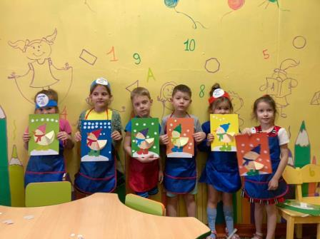
Дымченко Н.П.

